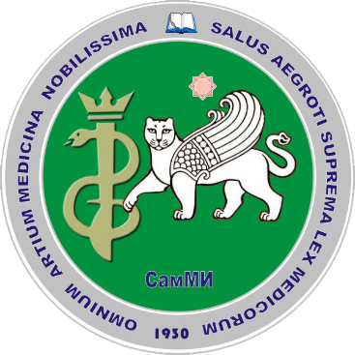

Информационное письмо

ИНФОРМАЦИОННОЕ ПИСЬМО О ПРОВЕДЕНИИ КОНФЕРЕНЦИИ

Уважаемые коллеги!

Самаркандский государственный медицинский институт приглашает Вас 30 апреля 2021 года принять участие в международной научно-практической конференции «Актуальные вопросы стоматологии и челюстно-лицевой хирургии». Целью конференции является обмен передовыми исследованиями в области новейших достижений науки и технологии, содействие международному сотрудничеству посредством формального и неформального взаимодействия между участниками, а также наблюдение за научными и техническими достижениями, ключевыми проблемами стоматологии и челюстно-лицевой хирургии.
В работе конференции планируется участие ведущих зарубежных ученых в области стоматологии, ортодонтии, пародонтологии, а также челюстно-лицевой, ортогнатической и реконструктивной хирургии.
Организаторы конференции: Самаркандский государственный медицинский институт, Министерство здравоохранения РУз, Министерство высшего и среднего специального образования РУз, Ассоциация стоматологов РУз.
Основные научные направления программы конференции:
- Возможности цифровой стоматологии.
- Современные аспекты профилактической стоматологии.
- Навигационная челюстно-лицевая хирургия.
- Биотехнология материаловедения в терапевтической стоматологии.
- Современные тенденции реконструктивной хирургии.
- Виртуальное моделирование в ортопедической стоматологии.
- Эстетическая реабилитация полости рта.
- Современные концепции лечения в пародонтологии.
- Ортогнатическая хирургия.
- Телекоммуникационные технологии в ортодонтии.
- Инновационные технологии в современной ортодонтии.

Официальные языки конференции: узбекский, русский, английский.
Участие в международной научно-практической конференции «Актуальные вопросы стоматологии и челюстно-лицевой хирургии» бесплатное.
Материалы, отобранные программным комитетом, будут опубликованы в Сборнике трудов конференции. Тезисы докладов, оформленные в соответствии с требованиями, а также заявку на участие в конференции необходимо направить в Оргкомитет конференции по электронной почте konfsammi_st@mail.ru. Последний срок подачи 10 апреля 2021 года. В случае несоответствия требованиям к оформлению, присланные материалы будут отклонены Редакционной коллегией. Все работы будут проверены на предмет плагиата.
Место проведения: Узбекистан, Самарканд. Самаркандский государственный медицинский институт.
Дата мероприятия: 30/04/2021

С уважением,
Профессор Ризаев Ж.А.
Ректор СамГМИ, Председатель Оргкомитета Конференции

ПРИЛОЖЕНИЕ К ИНФОРМАЦИОННОМУ ПИСЬМУ
Правила оформления тезисов
Тезисы докладов следует предоставить по электронной почте (вложение в формате Word - фамилия первого автора, например: «petrov.doc»). Обязательным является заполнение заявки на участие в конференции. Просьба высылать заявку и тезисы в одном письме разными файлами.
1) название тезиса;
2) ФИО автора (авторов);
3) название учреждения, город, страна;
4) текст (введение, методы, результаты, заключение), объем тезисов доклада не более 1 страницы;
5) поля сверху, снизу, справа и слева – 2 см, шрифт Times New Roman - 12, через 1 интервал.

Образец оформления тезисов доклада:
РОЛЬ БИОЭТИКИ В СОВРЕМЕННОЙ СТОМАТОЛОГИИ
Норбутаев А.Б.
Самаркандский государственный медицинский институт, Самарканд, Узбекистан
Введение: Доказано, что ……
Материал и методы исследования: Обследовано…….
Результаты: Установлено…..
Заключение: Таким образом……..

Заявка на участие в конференции
1 | ФИО (полностью)
2 | Ученая степень, ученое звание
3 | Должность
4 | Место работы, адрес
5 | Название научной работы
6 | Форма участия (устный доклад с публикацией или публикация)
7 | Форма участия (онлайн/офлайн)
8 | Контактный телефон
9 | E-mail

Адрес оргкомитета:
140100, Республика Узбекистан, город Самарканд, ул. А.Тимура 18. Факс института +99866-233-71-75; +99866-233-54-15. Контактные телефоны: +99866-233-30-34 (проректор по научной работе и инновациям Зиядуллаев Шухрат Худайбердиевич), +99866-233-36-79 (проректор по учебной работе Ярмухамедова Наргиза Анваровна).

